МЕТОДИЧЕСКИЙ ПАСПОРТ  Наименование должности: инструктор методист, тренер  ФИО: Горлова Виктория Викторовна | 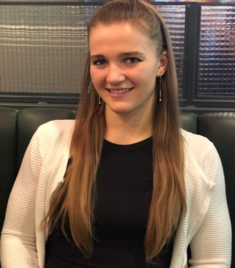

Образование: высшее

Название учебного заведения:

Южный Федеральный Университет (ЮФУ) Академия Физической культуры и спорта
Квалификация:
«Физическая культура»

Диплом: 106104 0034393 , выдан 02 июля 2019 года

Звание: МС России

Общий спортивный стаж : 12 лет (гребля на байдарках и каноэ)

